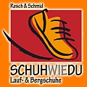

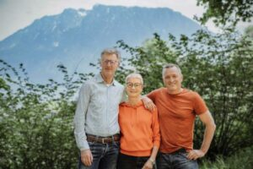
20 JAHRE SCHUHWIEDU IN OBERAUDORF:
WO ECHTE SPORTLER DIE KUNDEN BERATEN
Ein Sportfachgeschäft eröffnet an einem Freitag und dann noch an einem 13.– ob das wohl gutgehen kann?
Heute, zum 20-jährigen Schuhwiedu-Jubiläum; ist gewiss: Es hat wunderbar geklappt. Mehr noch: Dieser 13. August 2004 war sogar ein echter Glückstag für alle Freunde des Sports. Und zwar weit über das Inntal. Denn mit Hans Resch und Hans Schmid hatten sich seinerzeit zwei Sport-Begeisterte zusammengetan, um ihr ambitioniertes Projekt zu realisieren:
ein Sportfachgeschäft für Lauf- und Bergschuhe sowie Sportbekleidung. Mit sorgsam ausgewählten Produkten.
Wer bei den „zwei Hansen“ in den Laden spaziert, darf sicher sein: Hier wird professionell und engagiert beraten. Die beiden verkaufen nicht das Teuerste, sondern das, was an Fuß oder Körper der Kunden am besten „funktioniert“. Und weil sie selbst seit vielen Jahren beim Bergsteigen, Berglaufen, auf Skitouren und mit den Rädern unterwegs sind, ist garantiert: Sie wissen, wovon sie reden.
Jeder Kunde profitiert von ihrer Erfahrung und Expertise. Laien, ambitionierte Amateure, sogar Profisportler.
Hinweisschilder zeigen den Weg zum Schuhwiedu, am Waldrand von Oberaudorf. Doch allen Unkenrufen zum Trotz war diese naturverbundene, etwas versteckte Lage nie ein Nachteil, ganz im Gegenteil. Mehr als 100 Kilometer reisen manche Kunden an, freuen sich auf das idyllische Ambiente, auf die Möglichkeit, etwa Laufschuhe gleich von der Ladentür weg bei einer kleinen Proberunde testen zu können.
Die Beratung für den Schuhkauf beginnt dabei immer mit einer Fußanalyse. Bei Lauf- und Walkingschuhen wird zusätzlich eine Ganganalyse durchgeführt. Je nach Fußform und geplantem Einsatzbereich empfehlen die beiden Experten dann den passenden Schuh als individuelle Wahl für den Kunden.
Auch Hallen- und Tennisschuhe bietet das Schuhwiedu, dazu Walking- sowie Freizeitschuhe.
Immer samstags ergänzt Hubert Eisenschmid das Team. Der erfahrene Orthopädie-Schuhmachermeister aus Aschau nimmt auf Wunsch Abdrücke für Einlagen – die bald darauf wieder im Schuhwiedu abgeholt werden können.
Bei der Bekleidung haben sich Hans Schmid und Hans Resch vor allem auf Funktionsbekleidung aus Merinowolle spezialisiert. Rosi Eisenmann widmet sich dem Thema Sport BH- und –Bekleidung für Frauen.
Es hat sich längst rumgesprochen: Beim Schuhwiedu findet jeder, was er sucht, fühlt sich bestens betreut – und kommt gerne immer wieder. Die beiden Inhaber wissen: „Viele, die vor 20 Jahren noch als Kinder mit ihren Eltern zu uns kamen, fahren heute mit ihrem eigenen Auto zum Schuhwiedu und haben auch wieder ihren Nachwuchs dabei. Solch eine große Treue empfinden wir auch als echte Anerkennung für unsere Arbeit“.
Mit Schuhwiedu raus in die Natur!
Laufen, walken, wandern, bergsteigen – jetzt ist die richtige Zeit dafür.
Mit dem Schuh, der dir passt, macht es noch mehr Spaß.
Sorgfältig ausgesuchte Hallen- und Tennisschuhe für jeden Fuß gehören zu unserem Sortiment.
Mit funktioneller Bekleidung, vor allem aus Merinowolle, haben wir beste Erfahrung gemacht – produziert in Europa.
Komm vorbei, wir beraten euch gern individuell.
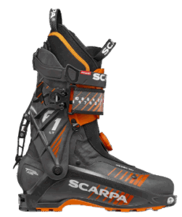


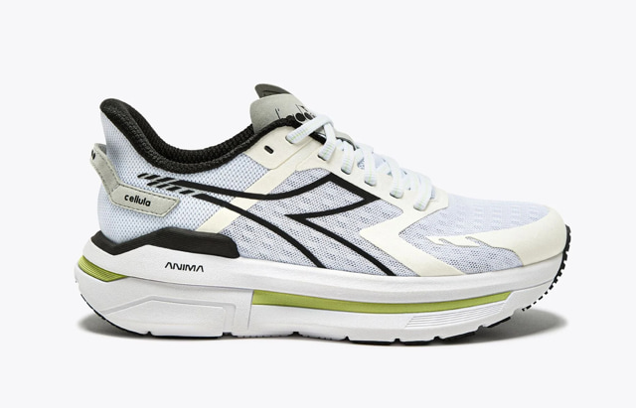

Diadora Cellula Damen

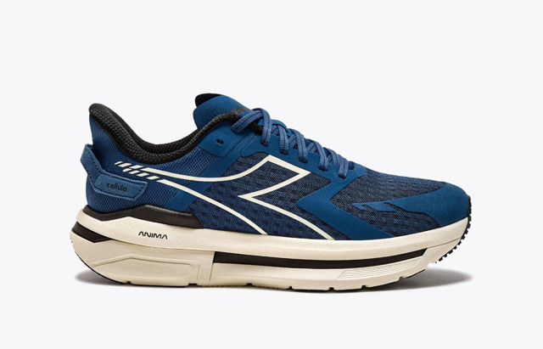

Diadora Cellula Herren



Diadora Cellula Damen



Diadora Cellula Herren

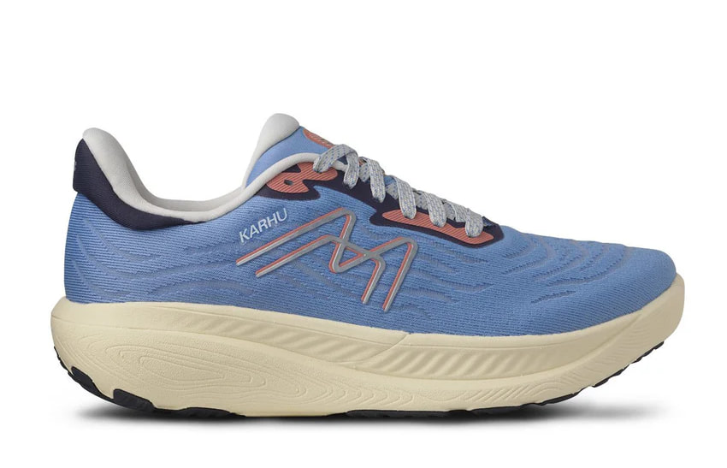

Karhu Ikoni 3.0 Damen

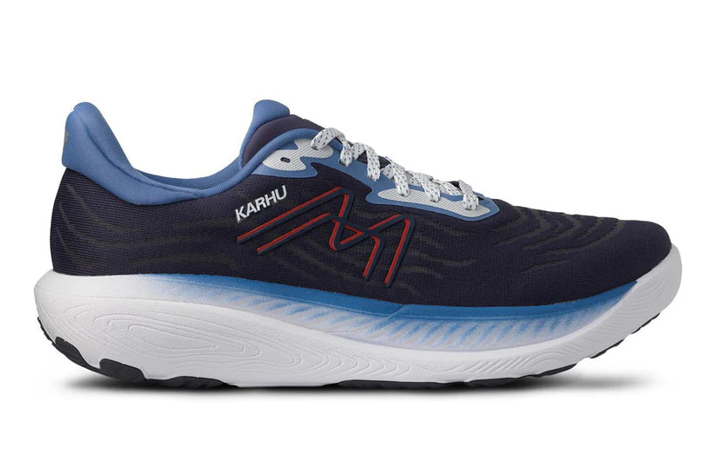

Karhu-Ikoni-3.0-Herren



Karhu Ikoni 3.0 Damen



Karhu-Ikoni-3.0-Herren

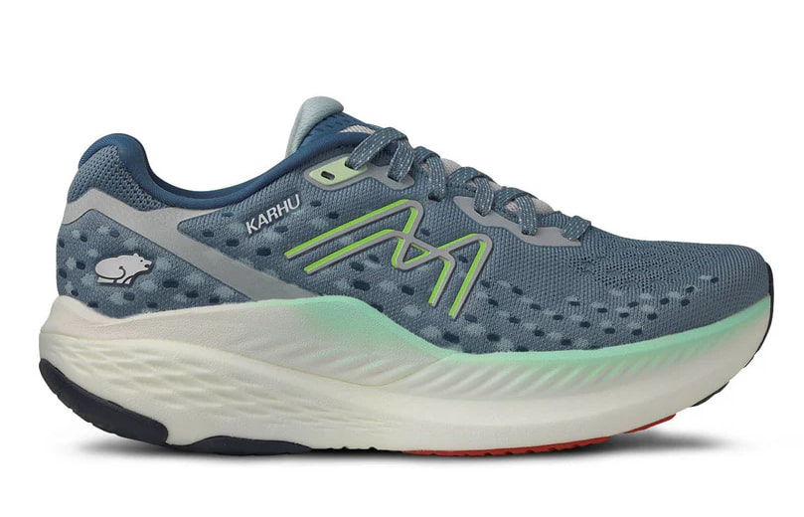

Karhu-Mestari-Run-1.5 Damen

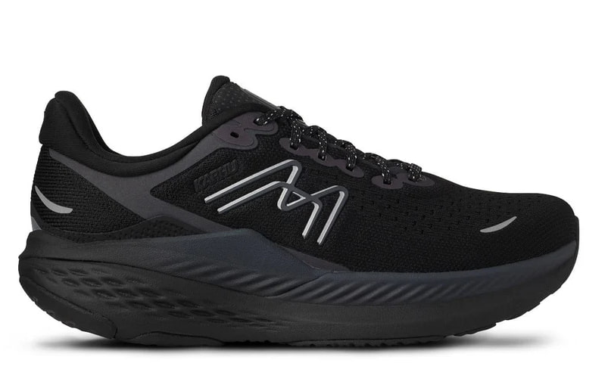

Karhu-Mestari-Run-1.5-Herren



Karhu-Mestari-Run-1.5 Damen



Karhu-Mestari-Run-1.5-Herren

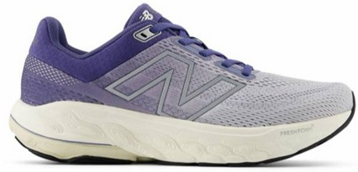

New Balance 860v14 Damen

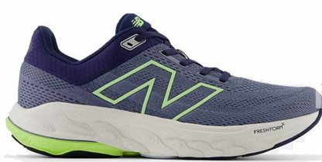

New Balance 860v14 Herren



New Balance 860v14 Damen



New Balance 860v14 Herren

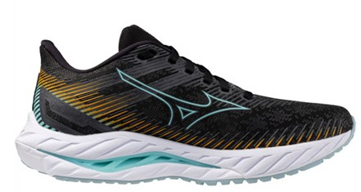

Mizuno Sirius Damen

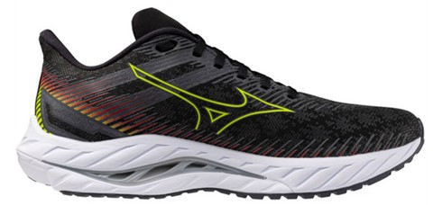

Mizuno Sirius Herren



Mizuno Sirius Damen



Mizuno Sirius Herren
Walkingschuhe mit Ganganalyse auf dem Laufband

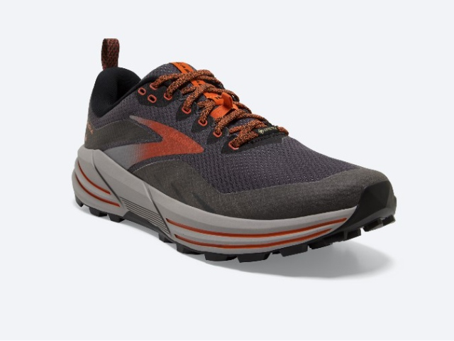

Brooks Cascadia 16 GTX

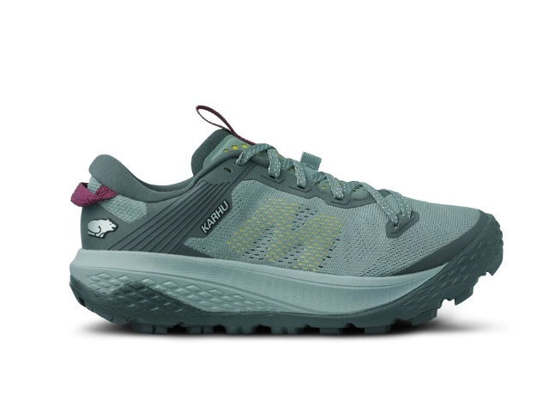

WOMEN'S IKONI TRAIL 1.0

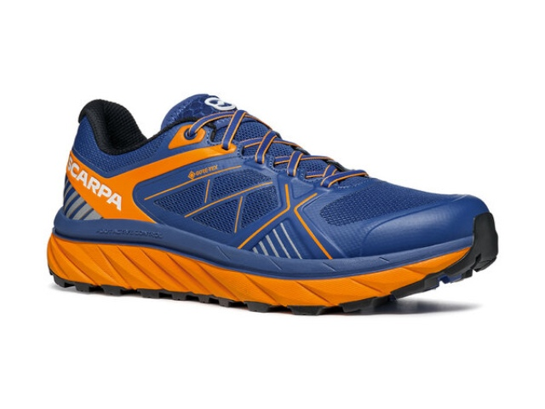

Scarpa Spin Infinity GTX

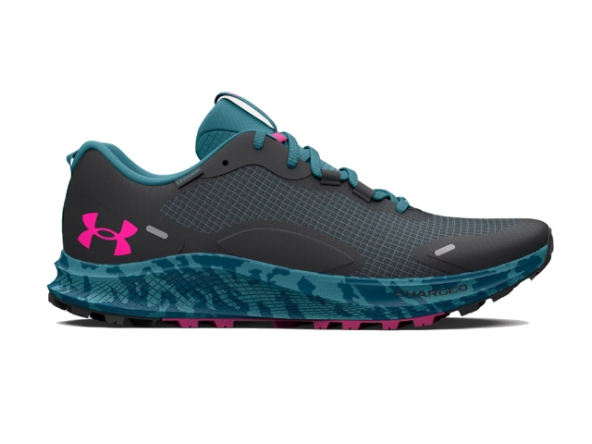

Underarmour Charged Bandit TR

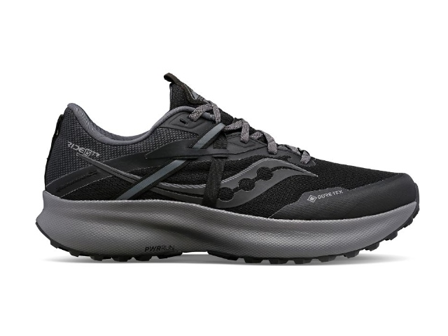

Saucony HERREN RIDE 15 TR GTX

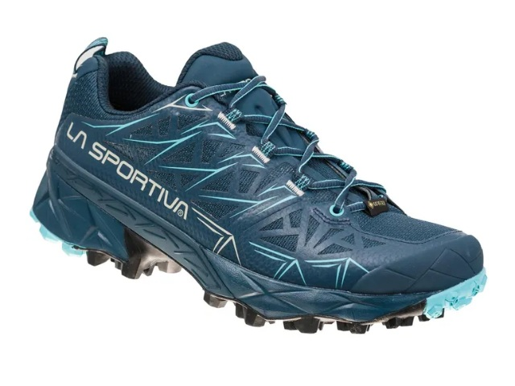

La Sportiva Akyra Woman GTX

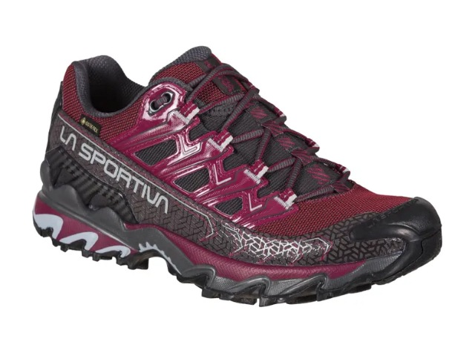

La Sportiva Ultra raptor II Woman GTX



Brooks Cascadia 16 GTX



WOMEN'S IKONI TRAIL 1.0



Scarpa Spin Infinity GTX



Underarmour Charged Bandit TR



Saucony HERREN RIDE 15 TR GTX



La Sportiva Akyra Woman GTX



La Sportiva Ultra raptor II Woman GTX

Der richtige Tennisschuh zu deinem Fuß von Schuhwiedu

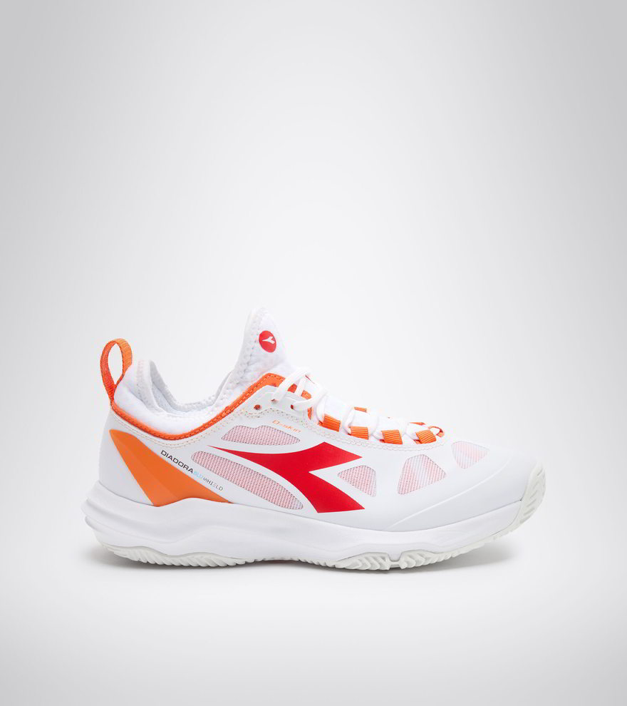

Diadora Speed Blushield Fly 3

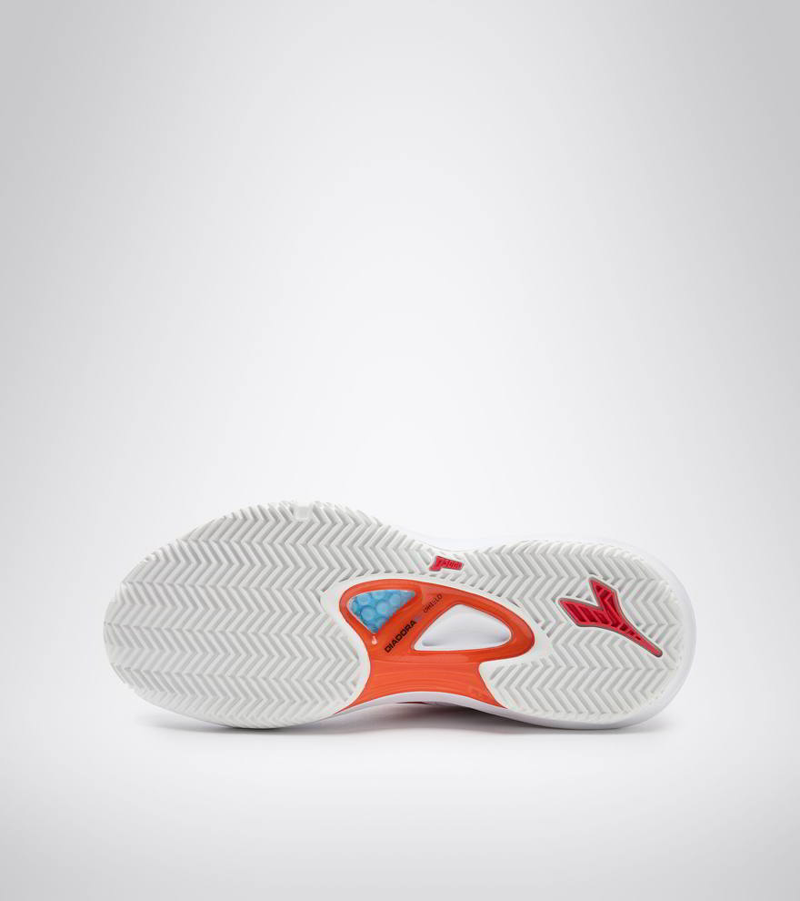

Diadora Speed Blushield Fly 3

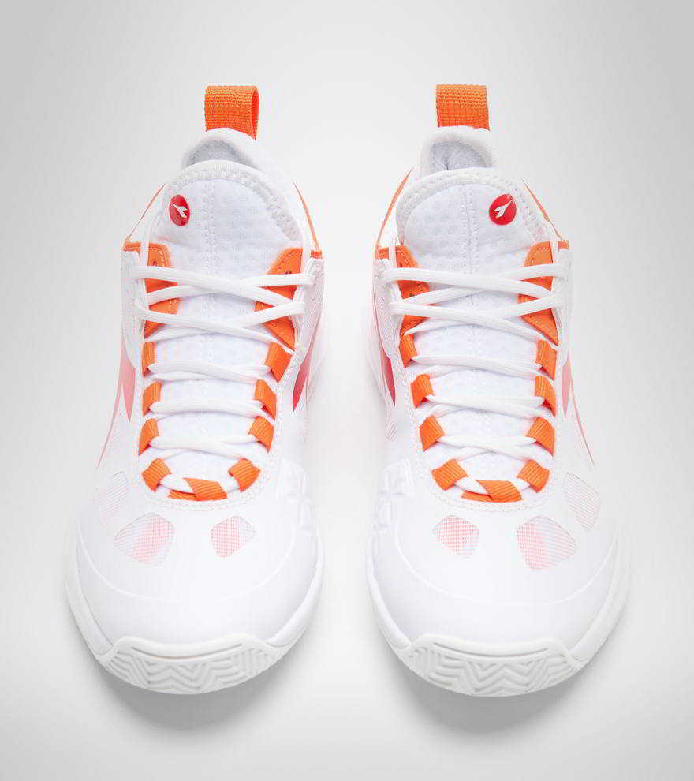

Diadora Speed Blushield Fly 3

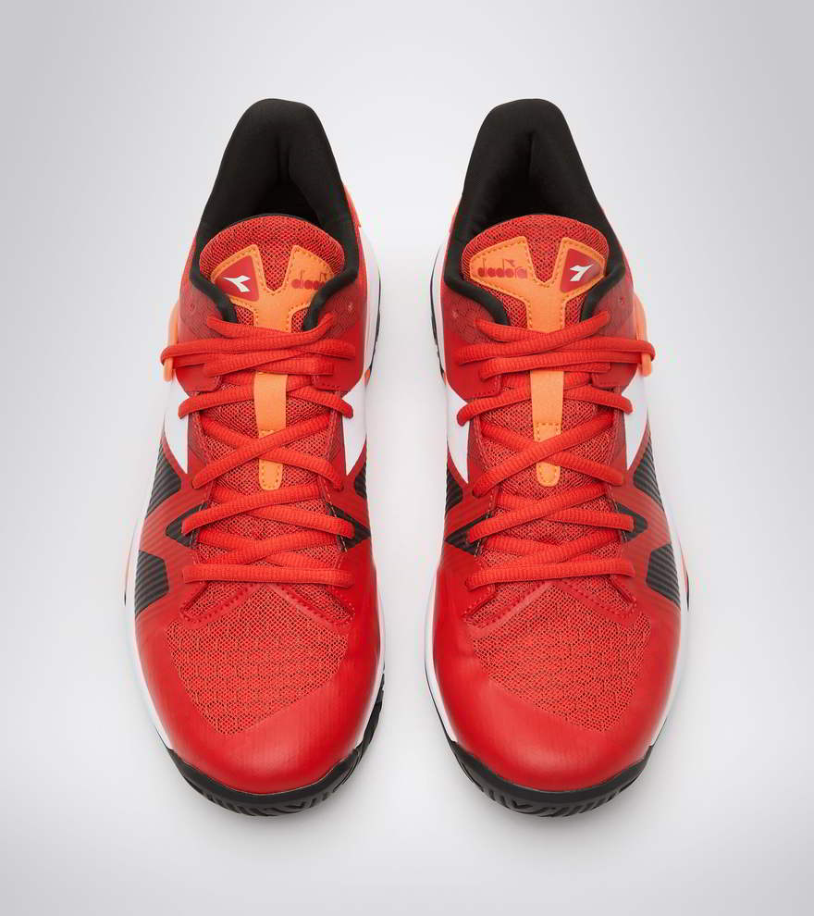

Diadora B.Icon AG

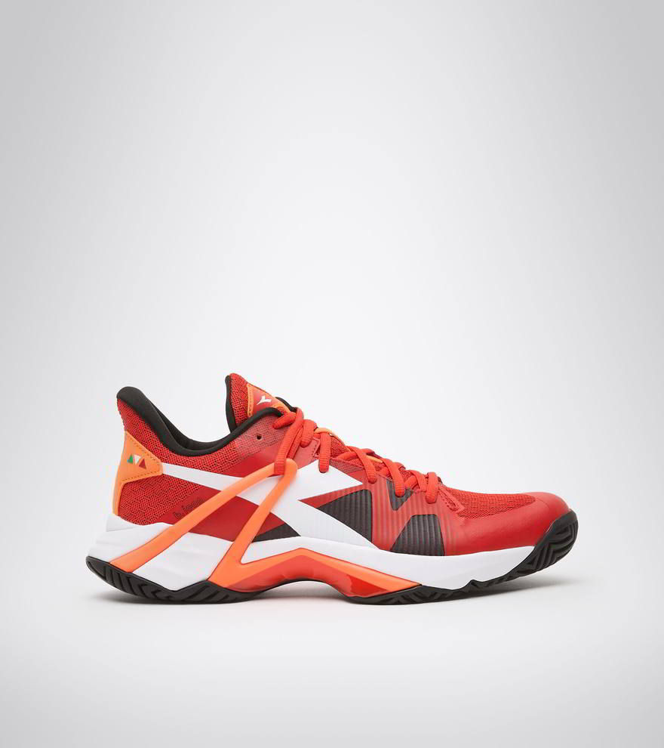

Diadora B.Icon AG

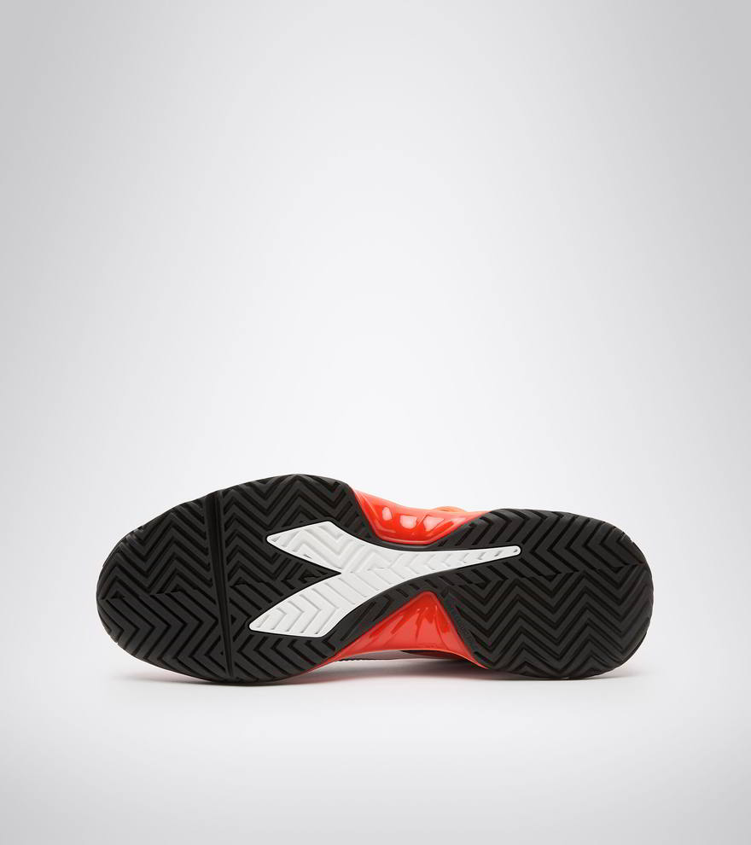

Diadora B.Icon AG



Diadora Speed Blushield Fly 3



Diadora Speed Blushield Fly 3



Diadora Speed Blushield Fly 3



Diadora B.Icon AG



Diadora B.Icon AG



Diadora B.Icon AG

Bekleidung aus Merinowolle – kein Mode-Gag, sondern die Funktionsfaser der Natur beim Sport
Wolle ist das Funktionsmaterial aus der Natur. Bisher ist es nicht gelungen, auf künstlichem Wege eine Faser herzustellen, die die Eigenschaften von Wolle aufweist.
Die gekräuselte Struktur der Wollfaser – vor allem Merinowolle – bindet viel Luft und begünstigt die Wärmeisolation. Die Luft zwischen den Fasern verringert den Wärmeaustausch innerhalb des Materials und wirkt somit isolierend gegen Kälte und Wärme. Starke Kräuselung der Faser bedeutet höheres Isolationsvermögen.
Durch die Kräuselung der Faser gibt es wenig Kontakt zwischen dem Material und der Haut und es kann Luft gespeichert werden, und die ist der beste Isolator.
Wolle transportiert Feuchtigkeit
- Wolle nimmt Feuchtigkeit in Form von Wasserdampf auf
- Wolle ist weist Wassertropfen ab
Wolle wärmt auch in feuchtem Zustand
- Wolle kann bis zu 30% ihres Eigengewichts an Feuchtigkeit aufnehmen, ohne sich feucht anzufühlen
Wolle ist selbstreinigend und riecht nicht
- Wenn Wolle bei feuchter Witterung gelüftet wird: Schmutzpartikel und Geruch werden vom Wasserdampf abtransportiert
Behandelte Wolle ist maschinenwaschbar
- Die Oberfläche der Wollfasern ist mit Schuppen besetzt. Die Schuppen werden bei der Verarbeitung entfernt. So kann Wolle nicht verfilzen und deshalb in der Maschine mit 30° Wollwaschgang gewaschen werden.

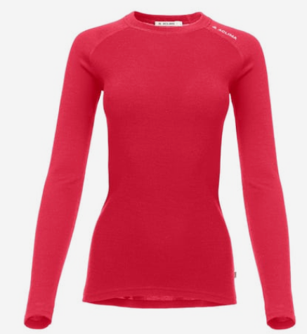

ACLIMA Damen
Reine Merinowolle, produziert in Europa

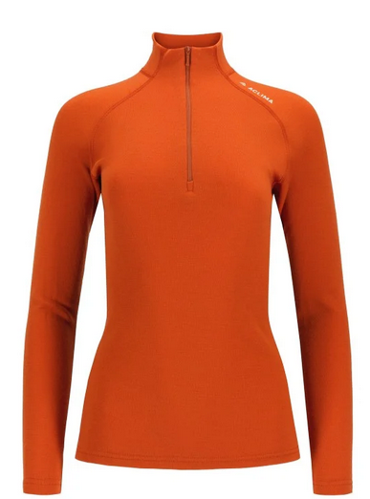

ACLIMA Herren
Reine Merinowolle, produziert in Europa



ACLIMA Damen
Reine Merinowolle, produziert in Europa



ACLIMA Herren
Reine Merinowolle, produziert in Europa

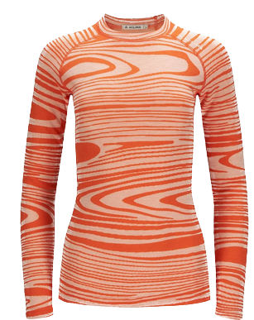

ACLIMA Damen
Reine Merinowolle, produziert in Europa

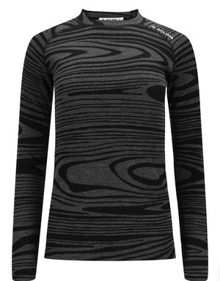

ACLIMA Herren
Reine Merinowolle, produziert in Europa



ACLIMA Damen
Reine Merinowolle, produziert in Europa



ACLIMA Herren
Reine Merinowolle, produziert in Europa

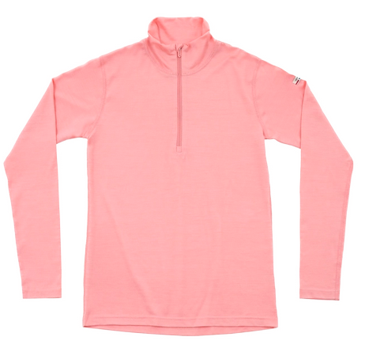

DEVOLD Damen

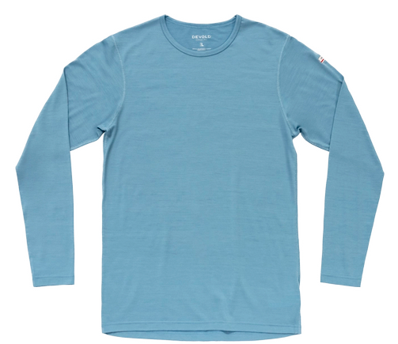

DEVOLD Herren



DEVOLD Damen



DEVOLD Herren

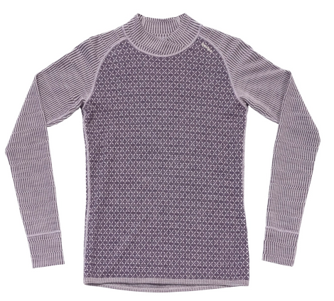

DEVOLD Damen

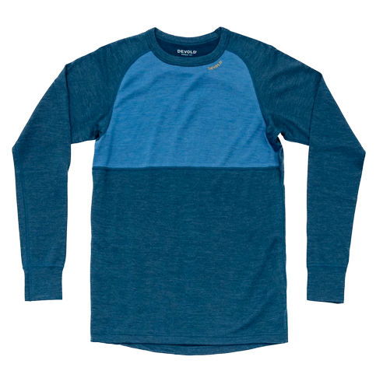

DEVOLD Herren



DEVOLD Damen



DEVOLD Herren
Nützliche Accessoires für unterwegs

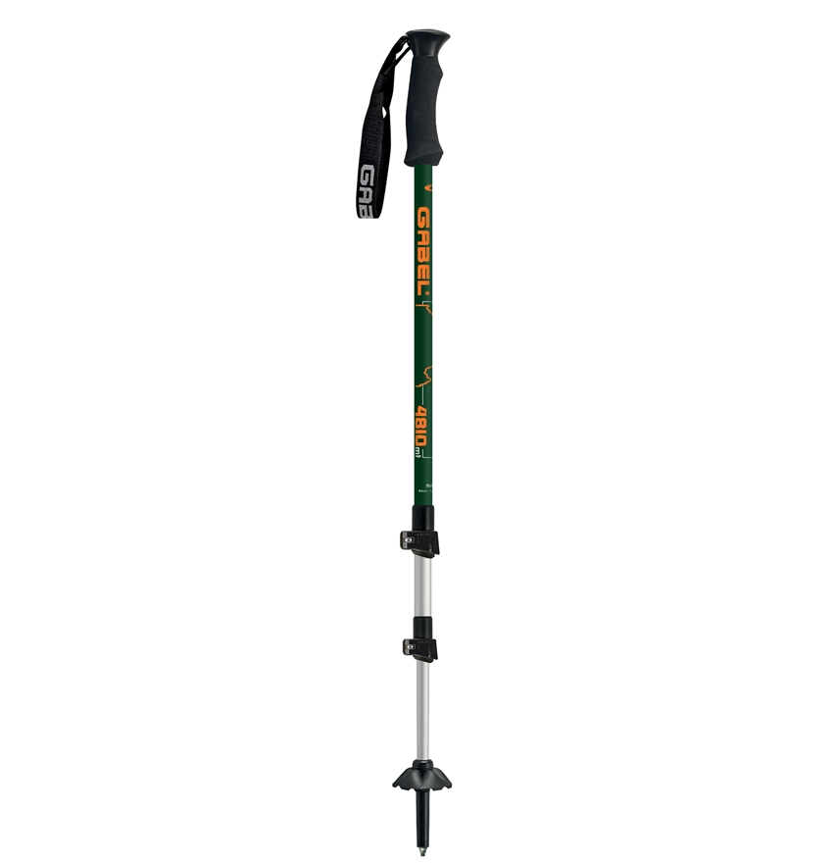

Gabel Trecking
Trekkingstock der Expert-Linie, der für Benutzer gedacht ist, die Zuverlässigkeit, Widerstandsfähigkeit und Haltbarkeit von ihrem Stock für den häufigen Gebrauch suchen, eine vielseitige Stange, die für jedermann zugänglich ist. Entwickelt für starke Beanspruchung.

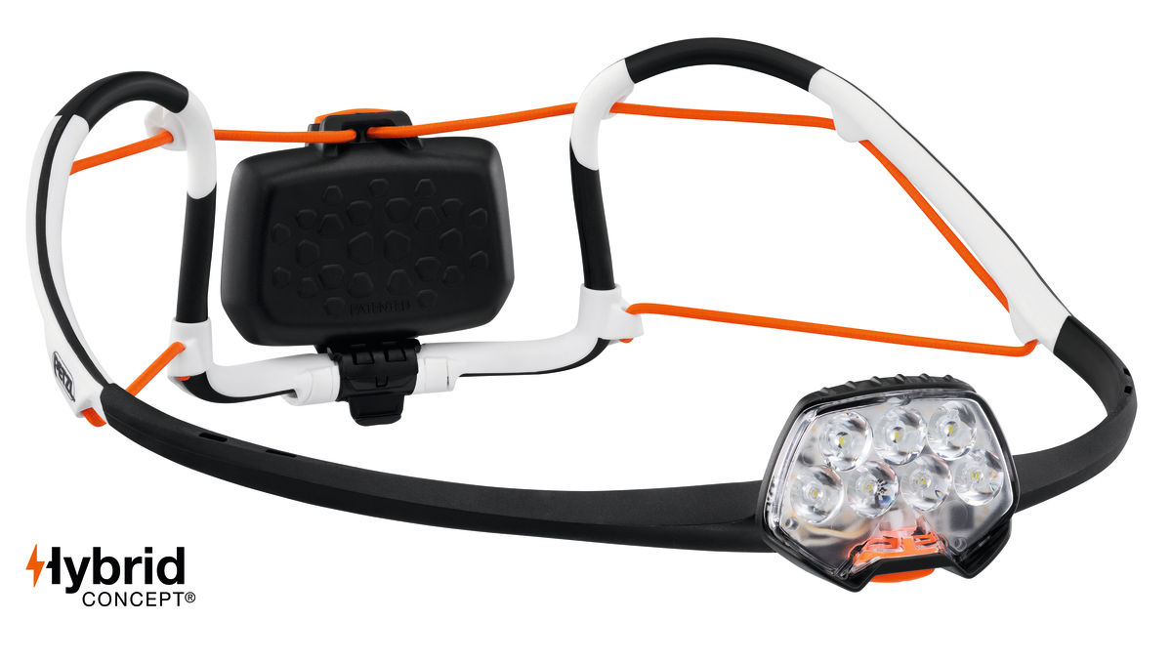

Petzl IKO CORE
• Leuchtkraft: 500 Lumen (ANSI FL 1 STANDARD) • Gewicht: 79 g • Lichtkegel: breit oder kombiniert • Betriebsmöglichkeiten: CORE-Akku 1250 mAh (enthalten) • Ladezeit: 3 Std. • Betriebsmöglichkeiten: Alkali-Batterien, Lithium-Batterien oder Ni-MH-Akkus • Wasserdicht: IPX4 (wetterfest) • Zertifizierung(en): CE, UKCA

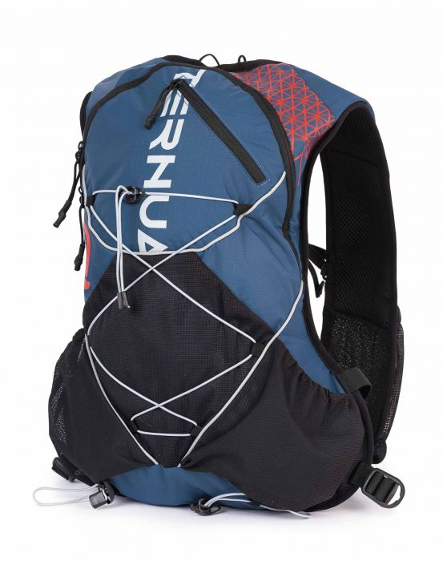

Rucksack RUNN-15
• Produziert aus recyceltem Material. • Produziert aus biologisch abbaubar material • Aus biologisch abbaubaren Materialien hergestellt. • Hergestellt aus bluesign® geprüften Materialien PFC Free nachhaltige wasserabweisende Behandlung, frei von Giftstoffen

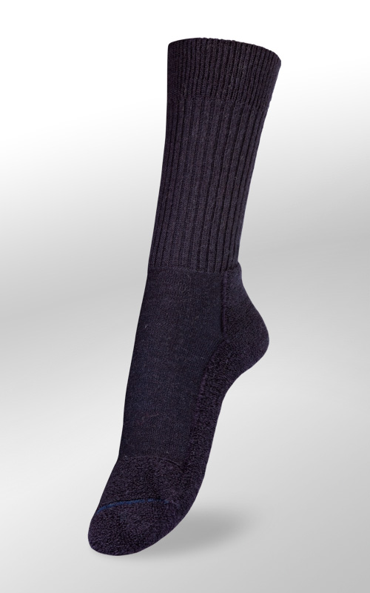

Veith Trekking
VEITH Outdoor-Socks Light Schützt vor Druckstellen Formstabil - nicht kratzend Weiche, natürlich gewalkte Schurwolle Temperaturausgleichender als jedes andere Material Äußerst angenehmes Fußklima und nahezu geruchsfrei Bündchen: Besonders elastisch mit Naturkautschuk, behindert nicht die Blutzirkulation.

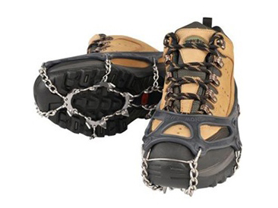

snowline
Die Chainsen Pro von Snowline bieten besonders viel Griffigkeit auf Schnee und Eis! 11 Zacken aus robustem, gehärtetem Edelstahl mit einer Länge von 1cm sorgen für viel Sicherheit beim Wandern oder Arbeiten im Winter auf gepresstem Schnee und Eis und können besonders schnell an- und ausgezogen werden.



Gabel Trecking
Trekkingstock der Expert-Linie, der für Benutzer gedacht ist, die Zuverlässigkeit, Widerstandsfähigkeit und Haltbarkeit von ihrem Stock für den häufigen Gebrauch suchen, eine vielseitige Stange, die für jedermann zugänglich ist. Entwickelt für starke Beanspruchung.



Petzl IKO CORE
• Leuchtkraft: 500 Lumen (ANSI FL 1 STANDARD) • Gewicht: 79 g • Lichtkegel: breit oder kombiniert • Betriebsmöglichkeiten: CORE-Akku 1250 mAh (enthalten) • Ladezeit: 3 Std. • Betriebsmöglichkeiten: Alkali-Batterien, Lithium-Batterien oder Ni-MH-Akkus • Wasserdicht: IPX4 (wetterfest) • Zertifizierung(en): CE, UKCA



Rucksack RUNN-15
• Produziert aus recyceltem Material. • Produziert aus biologisch abbaubar material • Aus biologisch abbaubaren Materialien hergestellt. • Hergestellt aus bluesign® geprüften Materialien PFC Free nachhaltige wasserabweisende Behandlung, frei von Giftstoffen



Veith Trekking
VEITH Outdoor-Socks Light Schützt vor Druckstellen Formstabil - nicht kratzend Weiche, natürlich gewalkte Schurwolle Temperaturausgleichender als jedes andere Material Äußerst angenehmes Fußklima und nahezu geruchsfrei Bündchen: Besonders elastisch mit Naturkautschuk, behindert nicht die Blutzirkulation.



snowline
Die Chainsen Pro von Snowline bieten besonders viel Griffigkeit auf Schnee und Eis! 11 Zacken aus robustem, gehärtetem Edelstahl mit einer Länge von 1cm sorgen für viel Sicherheit beim Wandern oder Arbeiten im Winter auf gepresstem Schnee und Eis und können besonders schnell an- und ausgezogen werden.
Diese sind auch als Geschenk sehr beliebt
Noch ein Tipp von uns: ein handgemachter Gutschein von Schuhwiedu

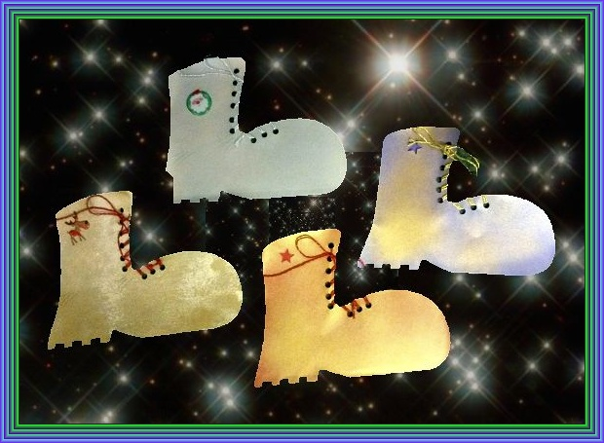

Gutscheine von Schuhwiedu
unsere handgemachten Gutscheine können auch versendet werden

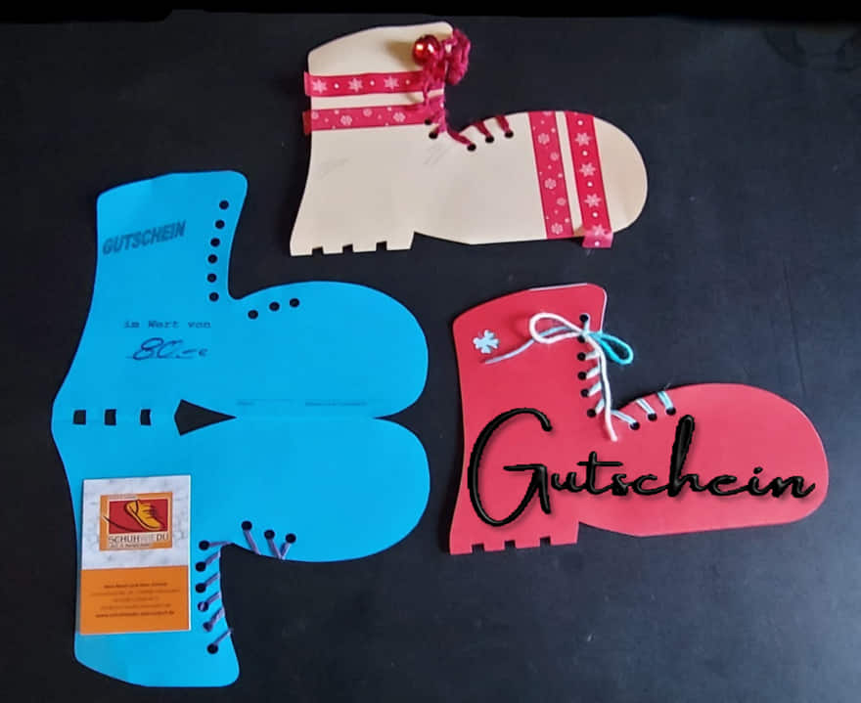

Gutscheine von Schuhwiedu
unsere handgemachten Gutscheine können auch versendet werden



Gutscheine von Schuhwiedu
unsere handgemachten Gutscheine können auch versendet werden



Gutscheine von Schuhwiedu
unsere handgemachten Gutscheine können auch versendet werden

- Home
- Bergschuhe
- Schuhwiedu unterwegs
- Schuhwiedu bewegt
- Bilder
- Impressum
- Datenschutzerklärung
- Starke Füße
- Cookie-Richtlinie
Öffnungszeiten
Montag bis Freitag
9.00 Uhr – 12.30 Uhr & 14.30 Uhr – 18.00 Uhr
Samstag
9.00 Uhr – 13.00 Uhr
Oder nach Wunsch mit Terminvereinbarung
Mittwochnachmittag geschlossen!
Bid da hin homescreen jetzt kommt er beratungssceen

Fuß ist nicht gleich Fuß
und Schuh ist nicht gleich Schuh. Deshalb machen wir eine genaue Analyse mittels Laufband, Spiegeltisch und unserem geschulten Auge. Danach entscheidet sich, welcher Schuh zu dir passt.
Hier sind zwei Beispielvideos zu sehen, wie eine Beratung abläuft.
Laufschuhberatung
Bergschuhberatung
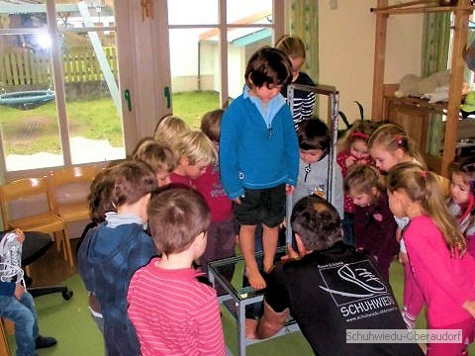
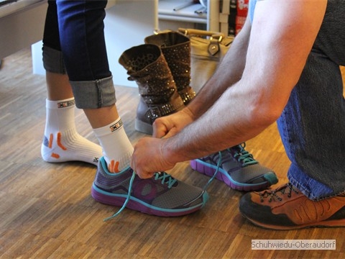
- 
- 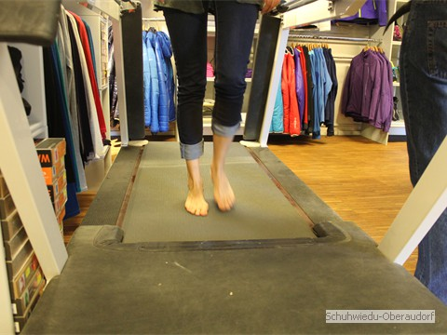
- 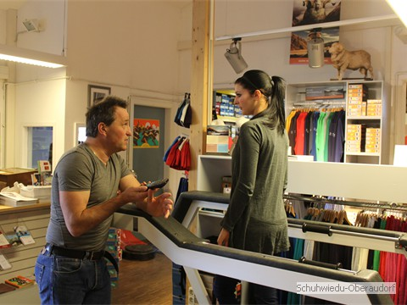
- 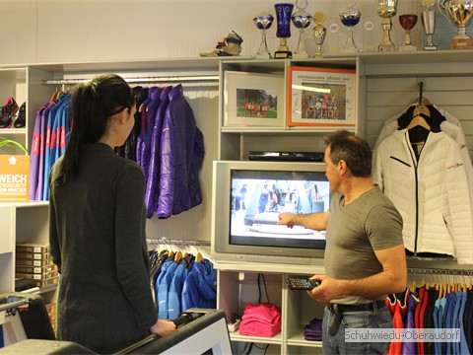
- 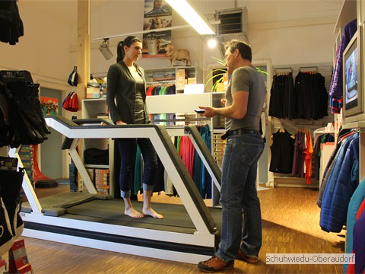
- 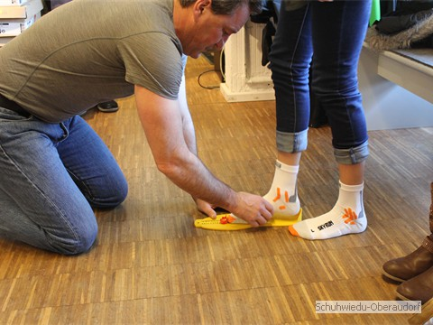
- 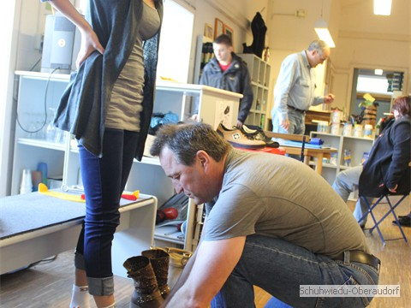
- 





Man sieht, eine gute Beratung beim Sportschuh braucht mehr Zeit als bei einem gewöhnlichen Schuh. Wenn man bedenkt, dass viele unserer Kunden stundenlange Touren machen, muss bei der Auswahl auf jedes Detail geachtet werden um nicht unnötige Beschwerden aufkommen zu lassen.
- Home
- Bergschuhe
- Schuhwiedu unterwegs
- Schuhwiedu bewegt
- Bilder
- Impressum
- Datenschutzerklärung
- Starke Füße
- Cookie-Richtlinie
Öffnungszeiten
Montag bis Freitag
9.00 Uhr – 12.30 Uhr & 14.30 Uhr – 18.00 Uhr
Samstag
9.00 Uhr – 13.00 Uhr
Oder nach Wunsch mit Terminvereinbarung
Mittwochnachmittag geschlossen!
Jetzt der team sceen
Hans Resch

Hans Schmid

Susi

Servus. Ich bin der Resch Hans. Als Oberaudorfer macht es mich schon ein bischen stolz, dass wir hier mit SCHUHWIEDU unseren eigenen Laden geschaffen haben. Als „lebender Sportschuh“ bin ich seit 25 Jahren bekannt, weil ich fast täglich laufe und mein Hobby zum Beruf gemacht habe. Ursprünglich bin ich gelernter Textilkaufmann. Der Schmid Hans und ich haben schon vor SCHUHWIEDU zusammen Lauf-und Bergschuhe verkauft. Und irgendwann war es dann eben Zeit, unser eigenes Ding zu machen, damit wir unsere Philosophie wirklich leben können.
Und wenn ich nicht im Laden bin — rate mal: Dann findest Du mich beim Laufen oder auf Skitour.
Was ich außer dem Sport auch noch gerne mag ist Tango, Rotwein und Zigarre, frei nach dem Motto: Das Leben ist lebenswert.
Ich bin Jahrgang 1964. Seit ich 14 bin, habe ich immer sehr intensiv Sport betrieben. Zuerst die Sportarten Tae-Kwon-Do und Boxen. Als Boxer habe ich auch die Ausbildung zum staatlich geprüften Übungsleiter gemacht. In der Halle habe ich mich auf koordinatives Training spezialisiert.
Zweimal in der Woche bin ich als Trainer tätig. Am liebsten bewege ich mich aber an der frischen Luft. Das Schönste für mich ist eine Bergtour. Entweder auf Skiern oder zu Fuß. Ich genieße es, in einer wunderschönen Gegend leben zu dürfen und bin jede freie Minute unterwegs. Für mich ist es schön und wichtig, dass ich mein Hobby zum Beruf gemacht habe.
Griaß eich, ich bin die Susi und komme aus Niederaudorf.
Als Mama von drei Kindern trifft man sich nachmittags meistens mit der ganzen Rasselbande beim Radeln, Schwimmen, Skifahren oder am Berg.
Ich freue mich darauf, sie kompetent bei uns im Bereich Sport, BH und Textil beraten zu dürfen.
Wir sind Freunde und wir lieben Bewegung und Ausdauersport.
Damit wäre an sich alles gesagt und diese „Über uns“ Seite hätte einen Text.
Aber da gibt es eben noch mehr zu sagen.
Wir hören oft: „Ihr macht das mit Herzblut“. Stimmt wohl. Wir lieben unseren Job. Und SCHUHWIEDU ist für uns viel mehr als das – nicht nur irgendwelche Schuhe verkaufen und Geld verdienen. Zugegeben: Wir leben davon. Aber wir leben auch die SCHUHWIEDU-Idee. Unser kleiner Laden ist für uns eine Symbiose aus Fuß- und Schuhberatung für Lauf-, Wander- und Hallensportarten. Bei uns kannst Du auch das Lauf- und Wandergelände Oberaudorf selbst erleben.
Viele unserer Kunden treffen wir zufällig beim Laufen, Bergsteigen oder Skitourengehen. Und sie sagen uns, dass der Schuh passt und das Laufen noch mehr Spaß macht. Das spornt uns an. Deshalb haben wir unser Sortiment erweitert und führen ausgewählte Bekleidung zum Laufen, Bergsteigen und Skitourengehen. Außerdem gibt es eine SCHUHWIEDU Eigenkollektion. Wir veranstalten auch Lauftreffs, bieten eine Laufschule sowie Koordinationstraining und Nordic Walking als Gruppen- oder Einzelkurse nach Vereinbarung an.
Jetzt der service screen
Aufgrund meiner jahrzehntelangen Erfahrung als Trainer für Koordination und Bewegung biete ich mich gerne als Gasttrainer an.
Bei jedem Laufschuhkauf führen wir eine Videolaufbandanalyse durch.
Deine neuen Schuhe – egal ob Berg- oder Laufschuhe – kannst du vor dem Kauf bei uns im Gelände selbst ausprobieren.
Wir veranstalten drei Lauftreffs pro Woche unter fachlicher Anleitung einschließlich Sportlerstammtisch im Kaisertal.
Auf Anfrage organisieren wir Laufseminare, wie z.B. Schöner Laufen oder ein Berglaufwochenende und
begleiten dich bei deiner Wettkampfvorbereitung (auch bis zum Marathon).

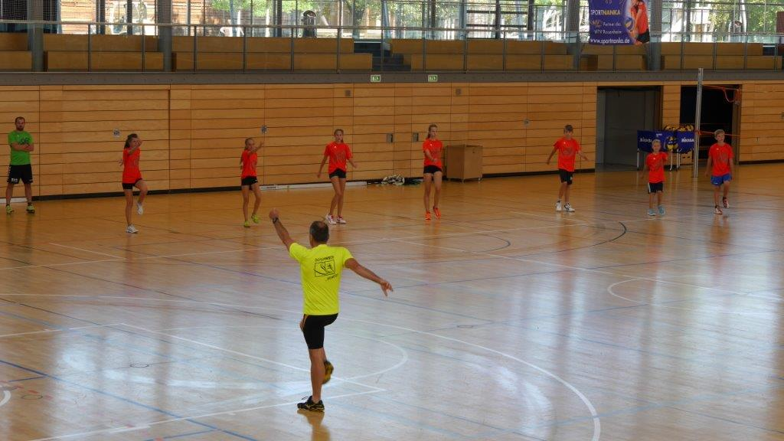

Schmid Hans
Beim Koordinationstraining

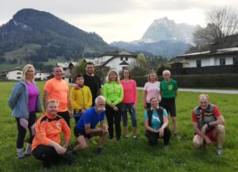

Sehr erfolgreich verlief das erstmals von der Erwachsenenschule Kirchdorf durchgeführte Laufseminar. Bei diesem dreiteiligen Kurs wurde nicht nur die richtige Lauftechnik vermittelt sondern auch die Intensität gesteigert. Der heimische Kursleiter Balti Knoll und Laufexperte Hans Schmid aus Oberaudorf informierten zudem darüber, wie wichtig die richtige Schuhauswahl ist. Alle TeilnehmerInnen waren vom Laufseminar begeistert und können ihren geliebten Sport nun noch mehr genießen. (gs)

Jetzt der bekleidungs sceen
Bekleidung
Merinowolle
Wir führen ein ausgesuchtes Sortiment an Bekleidung aus technischen Materialien, das die Anforderungen des aktiven Sportlers beim Laufen, Nordic Walken, Langlaufen und Wandern erfüllt. Was bei uns zählt sind Qualität und ein gutes Preis-/Leistungsverhältnis.
Ausgehend von unseren eigenen Erfahrungen mit den Produkten beim Sport und beim Testen im Labor empfehlen wir jedem Kunden die Kleidungsstücke, die seinen individuellen Voraussetzungen und Ansprüchen entsprechen.
Wir als Ausdauersportler tragen seit Jahren Bekleidung aus Merinowolle, weil sie einen besonderen Tragekomfort bietet: Die feinen, natürlichen Fasern sind atmungsaktiv, pflegeleicht, geruchsabweisend und kratzen nicht. Sie halten bei Kälte warm und kühlen bei Hitze und sorgen so für ein angenehmes Körperklima. Das Gefühl ein Naturprodukt auf der Haut zu spüren überzeugt uns schon lange, nicht zuletzt, weil Merinowolle auch nach mehrmaligem Tragen nicht riecht und nicht so oft gewaschen werden muss wie Kunstfasern. Lasst euch überzeugen.

Adresse
Schuhwiedu
Hans Resch & Hans Schmid GbR
Laurentiusstr. 24
83080 Oberaudorf
Telefon: 08033/3089977
info@schuhwiedu-oberaudorf.de
Jetzt der sport bh sceen Professionelle Beratung im Bereich Sport-BH bis Cup H



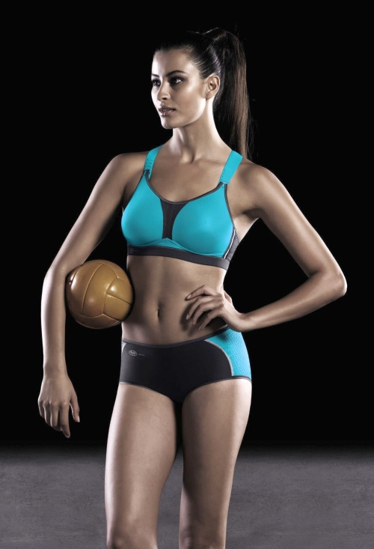

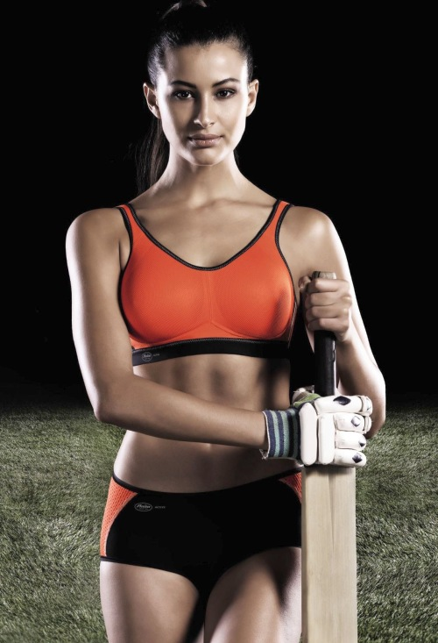

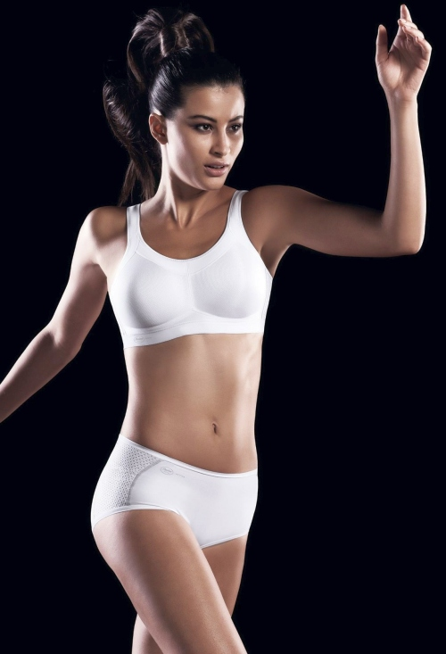

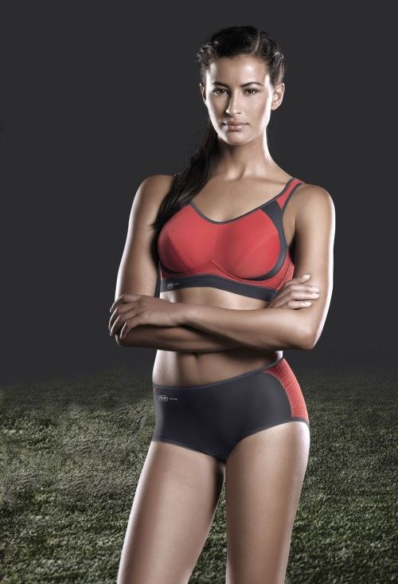

Für uns FRAUEN
Sich sportlich betätigen mit einem gut sitzenden Sport-BH – ein wunderbares Gefühl!
Um sich beim Sport wohl zu fühlen sind grundsätzlich einige Tatsachen sehr wichtig:
Bei vielen Bewegungsarten braucht man einen guten Laufschuh der zum Fuß passt, eine funktionierende Sportbekleidung und vor allem einen gut sitzenden Sport-BH der den ganzen Brustapparat (Brust, Schultern und Rücken) schützt und stützt.
Die Brust besteht hauptsächlich aus Drüsen- und Fettgewebe, das durch Sehnen und Bänder gehalten wird. Der Busen hat keine eigene Muskulatur und hängt sozusagen an der Brustwand an.
Ein guter Sport-BH sollte aus einem festen, jedoch luftdurchlässigen Kunstfaser-Material sein. Sehr wichtig sind breite, verstellbare Träger, nahtlose Cups, ein atmungsaktiver Netzrücken, eine besondere seitliche Stützwirkung und ein elastisches Unterbrustband.
Beim Sport bewegt sich schon ein kleiner Busen einige Zentimeter auf und ab und das bei jedem Schritt. Die Brust mit einem C/D- Cup bewegt sich z. B. beim Joggen ca. 84 Meter pro km Laufstrecke – das bedeutet Schwerstarbeit für den gesamten Brustapparat.
Der Zug, der beim Sport ohne BH oder mit einem ungeeigneten BH entsteht, belastet nicht nur das Brustgewebe, sondern zugleich auch die Wirbelsäule.
Bei großer Oberweite kann es zudem auf Dauer durch die Auf- und Abbewegung zu Verspannungen im Rücken und Schulterbereich kommen.
Wer regelmäßig Sport treibt, sollte seine Brust vor Haut- und Gewebeschäden schützen.
Ein gut sitzender Sport-BH kann die Eigenbewegung um ca. 75% bis 78% verringern!
Eine Brust, der ein guter Sport-BH angepasst ist, hält die sportlichen Aktivitäten sehr viel besser aus und die Spannkraft des Busens ist weiterhin gegeben, so dass sich keine sogenannte Hängebrust entwickeln kann.
Lassen Sie sich von mir diskret beraten, ich freue mich darauf!
Ich bin für Sie da:
Freitag 14.30 – 18.00 Uhr und
Samstag 09.00 – 13.00 Uhr
Ihre
Susi
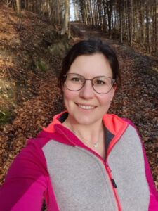
Jetzt der termin sceen bzw lauftreff
Unsere Lauftreffs
Schuhwiedu Lauftreff Rosenheim
Startet bald wieder!
Lauftreff Oberaudorf
Treff ist dienstags um 18.30Uhr bei Schuhwiedu
Die Teilnehmer sollten in der Lage sein,
eine Stunde langsam zu laufen.
Wir haben auch eine schnellere Gruppe,
die sich im bergigen Gelände bewegt.
Auch eine Walkinggruppe wandert etwas flotter
die Berge hoch.
Bitte vorher anrufen, ob Aktion stattfindet 08033 3089977
Läuferstammtisch Kaisergebirge ganzjährig Sommer wie Winter jeden Mittwoch
Im wunderschönen Kaisertal bei Kufstein gibt es viele Strecken zum Laufen und Wandern, von relativ flach bis bergig und steil. Wir laufen in mehreren Gruppen je nach Leistungsstand und Lust. Anschließend treffen wir uns gegen 19.30 Uhr am Berggasthof Pfandl zum Sportlerstammtisch. Wo wir loslaufen, hängt ab von Jahreszeit und Witterung. Im Winter laufen wir von Oberaudorf/Kirche über den Inndamm bis zum Pfandlhof. Im Frühjahr und Sommer treffen wir uns um 18 Uhr am großen Kaisertalparkplatz (das ist der mit dem Parkautomat) in Kufstein/Sparchen und laufen dann im Kaisertal verschiedene Strecken. Natürlich kann jeder auch für sich hochgehen oder laufen und sich dann mit uns beim Stammtisch treffen. Am 27.08.2008 war die Premiere und wir wollen diese Tradition beibehalten.
Jetzt der bilder sceen
Bilder Skitouren
Skitourenbilder
Skitouren gehen ist unsere große Leidenschaft. Wir haben hier eine kleine Präsentation zusammen gestellt. Gerne können wir auch Auskünfte über verschiedene Gebiete und deren Schwierigkeitsgrade geben.
Schuhwiedu bewegt
Schuhwiedu bewegt
Zum Beispiel, Bilder von meinen Koordinationstraings, die ich in einem großen Umkreis als Gasttrainer erleben darf.
Diese Seite ist zur Zeit in Arbeit…
Schuhwiedu unterwegs
Schuhwiedu unterwegs
Kunden, die uns Bilder ihrer Unternehmungen senden, nehmen wir gerne in unserer Galerie auf. Hier entsteht eine bunte Mischung, verschiedenster Unternehmungen.

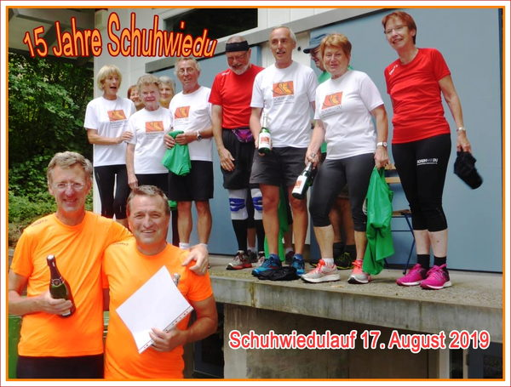

15 Jahre Schuhwiedu-Oberaudorf
Slideshow vom 17. August 2019 Bilder können runtergeladen werden

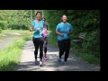

15 Jahre Schuhwiedu-Oberaudorf Video
Youtube Video (6 Minuten)

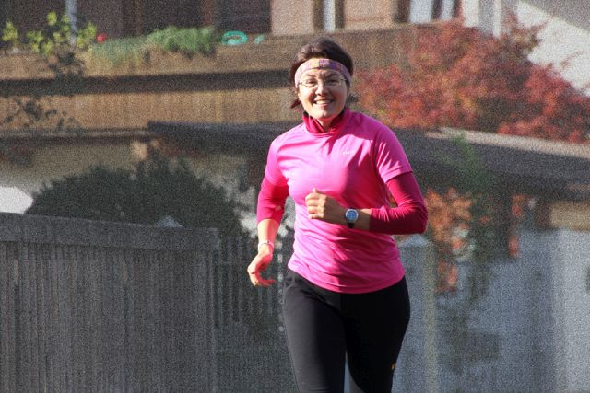

11. Schuhwiedulauf
Slideshow vom 16. Mai 2015

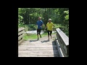

11. Schuhwiedulauf 2015
Youtube Video
Bei uns zu Besuch:
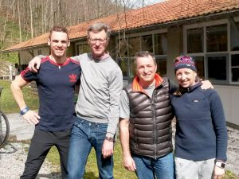Franziska Preuß und Simon Schempp

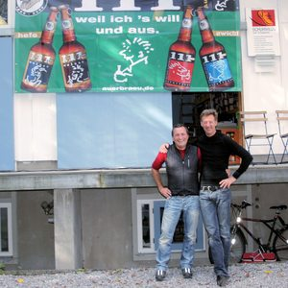

12. Schuhwiedulauf 2016
Slideshow vom 22. Oktober 2016

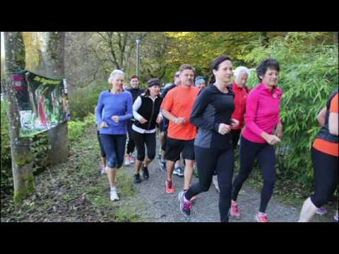

12. Schuhwiedulauf 2016
Youtube Video
Jetzt der impressum sceen
Impressum

Schuhwiedu
Hans Resch & Hans Schmid GbR
Laurentiusstr. 24
83080 Oberaudorf
Tel: 0 80 33 / 30 89 977
Fax: 0 80 33 / 30 89 978
Steuer-Nr.: 156 / 176 / 57608, Finanzamt Rosenheim
USt-IdNr.: DE814026998
Datum der Gründung: 01.07.2004
E-Mail: info@schuhwiedu-oberaudorf.de
Internet: www.schuhwiedu-oberaudorf.de
Vertretungsberechtigte Gesellschafter: Hans Resch und Hans Schmid
Inhaltlich Verantwortlicher gemäß § 10 Absatz 3 MDStV: Hans Resch (Anschrift wie oben)
Gerichtsstand: Amtsgericht Rosenheim
Marken: Alle auf dieser Webseite genannten Marken, Handelsnamen, Produktnamen, Logos und Bilder sind Eigentum der jeweiligen Rechtsinhaber.
Haftungshinweis: Trotz sorgfältiger inhaltlicher Kontrolle übernehmen wir keine Haftung für die Inhalte externer Links. Für den Inhalt der verlinkten Seiten sind ausschließlich deren Betreiber verantwortlich.
Und zuletzt der kontakt sceen
Adresse
Schuhwiedu
Hans Resch & Hans Schmid GbR
Laurentiusstr. 24
83080 Oberaudorf
Telefon: 08033/3089977
info@schuhwiedu-oberaudorf.de
- Home
- Bergschuhe
- Schuhwiedu unterwegs
- Schuhwiedu bewegt
- Bilder
- Impressum
- Datenschutzerklärung
- Starke Füße
- Cookie-Richtlinie
Öffnungszeiten
Montag bis Freitag
9.00 Uhr – 12.30 Uhr & 14.30 Uhr – 18.00 Uhr
Samstag
9.00 Uhr – 13.00 Uhr
Oder nach Wunsch mit Terminvereinbarung
Mittwochnachmittag geschlossen!

